中五班每日动态
每一个小日子
2025.6.23 周一 阴
记录人：陈鸿

今天孩子们在幼儿园度过了充实而愉快的一天。清晨入园时，他们快乐地完成签到，有序地整理个人物品。在点心时间专注享用牛奶，并认真规划游戏内容。集体教学中，孩子们思维活跃，师生互动热烈。户外活动时间让他们尽情拥抱大自然，展现童真活力。个性化的区域游戏充分激发了孩子们的学习兴趣，午餐时段也展现了良好的自我管理能力。这一天的园所生活，既丰富了孩子们的认知经验，也带来了满满的欢乐。今天我们班来园20人，2人请假。

※户外游戏篇

今日户外，孩子们挑战了趣味小车骑行游戏。小朋友们依次尝试了绕桩骑行和小车搬运物品等创意项目。活动中，孩子们灵活操控车把协调前进，有的勇敢尝试加速通过弯道，有的专注完成物品运输任务。这些骑行游戏不仅锻炼了幼儿的下肢力量、方向控制能力和反应速度，更培养了他们的规则意识和团队协作精神。教师全程采用"一车一监护"原则，确保每个孩子都能在安全的环境中享受骑行的乐趣，体验运动带来的成就感。
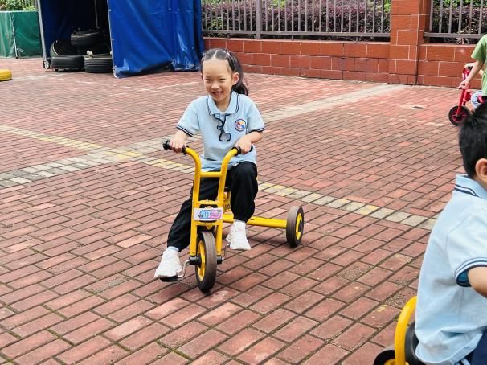 | 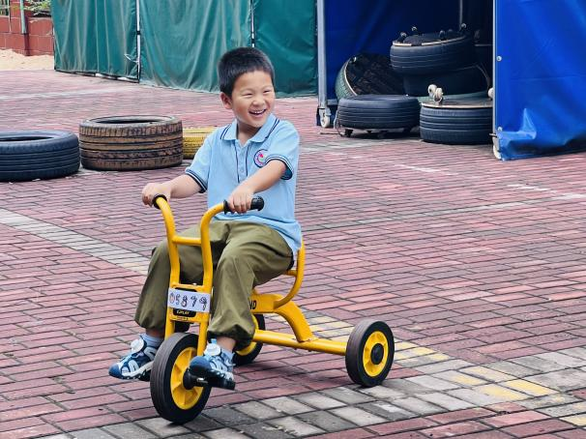
我们都选好自己喜欢的小车进行游戏啦。 | 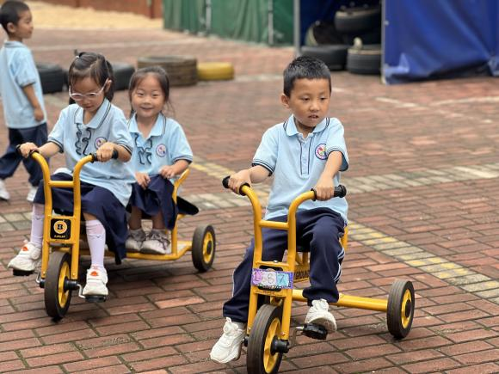  我踩着小车两边的踏板然后往前骑呢。
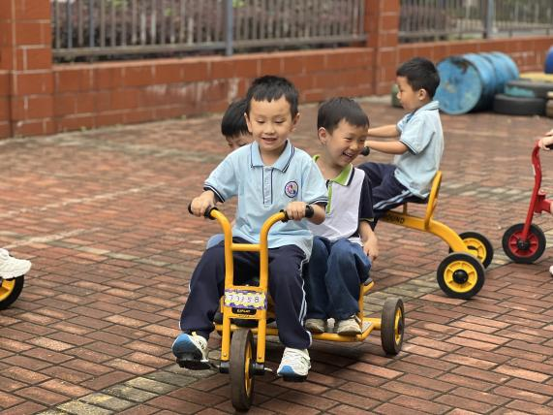

我还会带着小朋友往前骑，看我厉害吧。 | 我们一起来比赛，看谁骑得快。

※区域游戏篇

今日区域游戏活动中，孩子们在丰富多样的学习区中自主探索。图书区的小读者们安静翻阅绘本，不时与同伴分享有趣发现；美工区内，黏土区的小艺术家们捏出各种生动造型，自然材料拼搭区则用树叶、松果创作出富有创意的拼贴画；科探区的孩子们专注观察磁铁特性，益智区的小朋友们正挑战各种思维游戏；建构区尤为热闹，万能工匠组搭建出精巧结构，桌面拼搭区设计迷你城堡，地面单元积木区则合作完成大型建筑。各区域活动充分激发了孩子们的创造力、探究精神和合作意识。
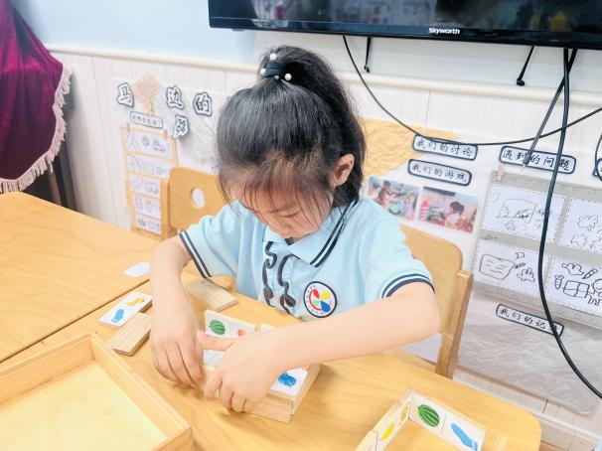 | 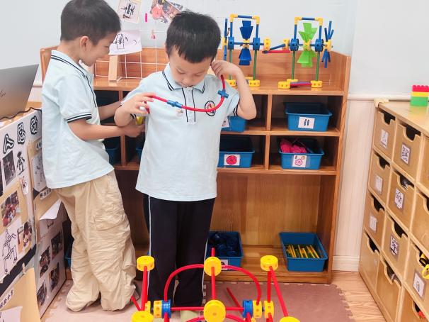
我今天玩的是益智区里的多米诺骨牌游戏。 | 我和好朋友今天在万能工匠区中拼搭了很好看的作品哦！
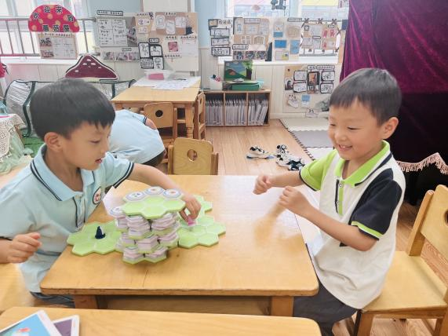 | 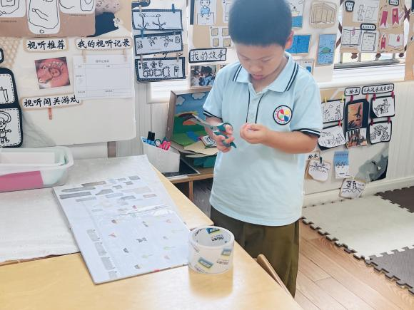
我们俩正在玩企鹅破冰的游戏。 | 我在给我们图书角的绘本进行修补！
※温馨提示篇
★请家长们每天关注幼儿体征，如有身体不适请及时告知。
★天气温度反复无常，请家长们时常关注幼儿穿衣情况。

